「投稿論文ファイル様式」作成マニュアル（Windows版）

◆「ページレイアウト」を選択し、「ページ設定」を開く
◆「余白」のタブを選び、上：30mm、下：25mm、左：45mm、右：35mm 程度に設定
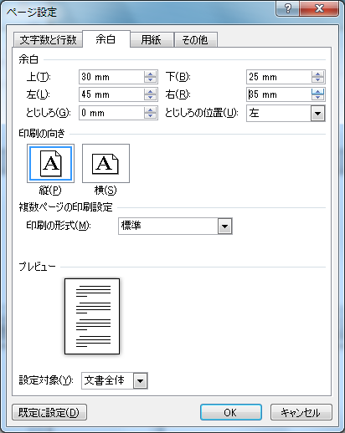

◆「文字数と行数」を開き、フォントと文字数・行数の設定
① ここをクリックし
１２ポイントに設定
①「フォントの設定」を開き１２ポイント程度に設定
②「文字数と行数を指定する」を選択
③文字数を２６文字、行数を３０行に設定
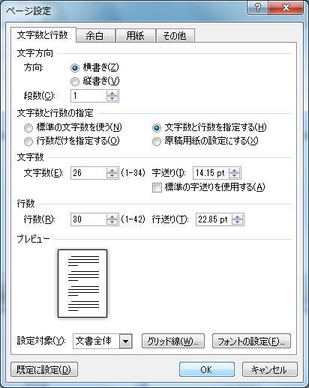
- ここをクリックし
１２ポイントに設定

③ 文字数を ２６文字
行数を ３０行に設定
② ここを選択
◆「ページ設定」の「その他」を選択
①「セクションの開始位置」を「現在の位置から開始」に設定(カーソルが１行目にあることを確認)
②「行番号」をクリックする
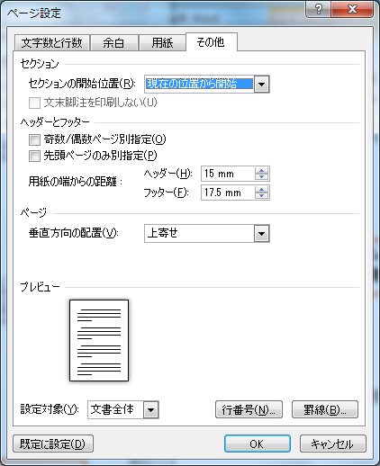
◆行番号の設定
①「行番号を追加する」をチェックする
②「開始番号」：１、「文字列との間隔」：１８ｍｍ以上、「行番号の増分」：５に設定
③番号のつけ方の「ページごとに振り直し」をチェックする
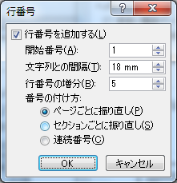
◆改行をすると、左余白に「5行ごとに行番号がつく」
